**现代操作系统应用开发实验报告**

**学号：**15331204 **班级：**教务三班

**姓名：**林威宏 **实验名称：**Homework1

1. **参考资料**
   1. C#参考：

<https://msdn.microsoft.com/zh-cn/library/618ayhy6.aspx>

(2)什么是UWP：

<https://docs.microsoft.com/zh-cn/windows/uwp/get-started/whats-a-uwp>

1. **实验步骤**
2. 仔细阅读作业要求，理解题意以及关键点的抓取：
   1. 点击发言按钮的**随机**生成语句；
   2. 每次发言完将TextBox中的内容**清空**；
   3. 如果在TextBox中输入的内容不是cat、pig、dog将**清空**TextBox内容且**不进行任何操作**；
3. 新建一个项目，双击MainPage.xaml，添加两个Button，一个TextBox，一个TextBlock。

其中，两个Button分别为发言、确定功能，TextBox用于用户输入，TextBlock用于呈现动物的对话；

1. 修改上述工具的属性，除了将TextBox与TextBlock的内容置空，其它均采用默认值；
2. 打开MainPage.xaml.cs，在class MainPage的定义中定义一个AnimalSaying的委托，然后根据该委托定义一个Say事件；
3. 定义Animal接口，为class cat、class pig、class dog所继承。在这三个类中，定义了一个TextBlock对象，方便在不删除原有内容的基础上增加新的对话。然后定义各自的构造函数，还有saying的方法，该方法对应委托的形式；
4. 定义cat、dog、pig实例；
5. 双击发言按钮，声明一个Random类用于生成随机数，然后通过if-else，实现不同随机数对应不同动物的saying，执行相应的事件注册与事件的执行；
6. 双击确定按钮，通过if-else对TextBox中的内容进行对应处理；
7. 对程序进行检查：发现当对话数过多时，会出现内容无法显示完全的情况，因此我增加了一个条件判断语句，在对话数达到18条时进行清空处理。
8. **实验结果截图**

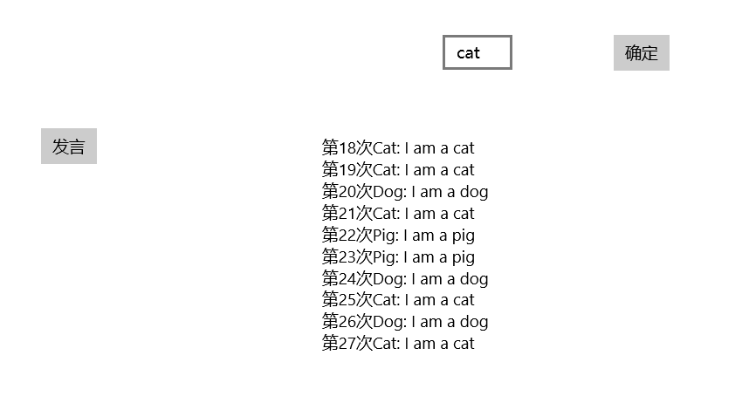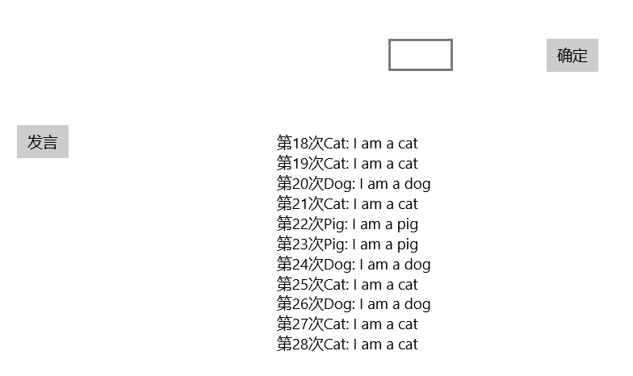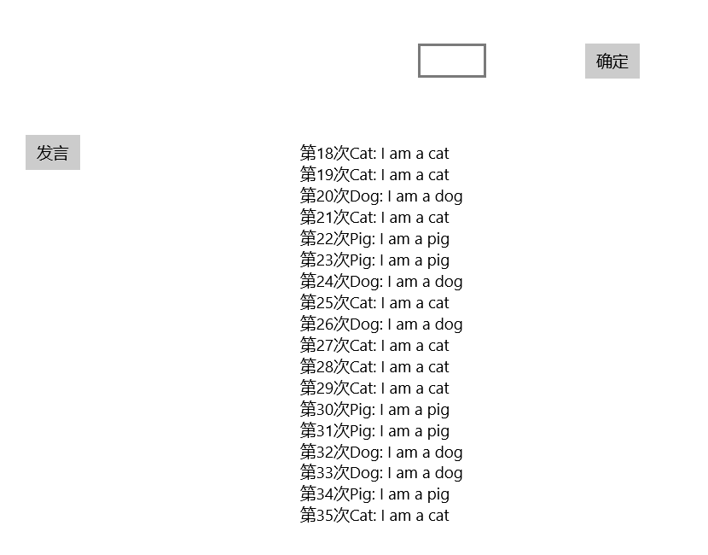

1. **实验过程遇到的问题**

**编译错误：**“对象引用对于非静态的字段、方法或属性‘TextBlock.Text’是必需的”。

**问题：**经过查询，发现应使用TextBlock的对象的name属性：textBlock。

**解决：**将TextBlock改为textBlock, 即TextBlock对象的name属性值。

1. **思考与总结**

请在这里写下你本次试验的心得体会以及所思所想。

1.要勇敢挑战新的领域。

很幸运，在配置环境时非常顺利，直接进入到C#与XAML的学习。刚开始对即将学习一门新的编程语言感到惆怅，但在查看了它的语法后发现与C++十分类似，所以用了一个下午的时间就看完了它的语法，完成了简单的入门。对于XAML，看起来有点类似于web编程中的HTML与CSS，而它本质上就是一种简单的创建类的实例并设置属性的方法，甚至比C#还要简洁，这也大大增加了我学习的热情。

2.不要知难而退。

一般来说，学习一门新的语言必定会完成一个Helloworld。而我恰恰在实现这个helloworld时遇到了编译不通过的问题。这对于代码老手但又是UWP领域新手的我有小小的打击。于是我上网查找类似情况，最终解决了我的问题。

3.委托与事件

其实可以将委托看作是一个函数的指针，事件就像是这个委托的一个对象。一系列方法执行操作的声明即是事件的注册，事件的执行就相当于调用委托的这个方法。

以上内容即为本次实验的心得体会与所思所想~